软件需求规格说明

1. **引言**
   1. 目的

本文档是进一步分析用户需求的结果，详尽说明了这一软件产品的需求和规格，这些规格说明是进行系统设计的基础，也是编写测试用例和进行系统测试的主要依据。同时，该文档也是用户确定软件功能需求的主要依据。

本文档撰写的目的是为明确软件需求、安排项目计划、推广软件设计和组织软件开发和测试。

本文档作为软件系统开发技术协议的参考依据，为双方提供参考。

* 1. 范围

本需求规格说明书的读者为项目经理、系统分析人员、设计人员、测试人员、用户。

1. **总体描述**
   1. 产品前景

随着互联网技术的不断发展和普及，电子商务已经成为一个蓬勃发展的领域。随着消费者对在线购物的需求不断增加，电子商务网站成为越来越多的商家选择的销售渠道之一，因此，电子商务市场前景广阔。

对于这个系统来说，它的前景也是非常好的。随着人们生活水平的提高和线上消费行为的逐步普及，越来越多的商家开始将重心转向电子商务，并选择在在线平台上销售商品。而这个系统正是为了满足这个需求而设计的，具有强大的功能和优秀的用户体验。此外，这个系统的设计也非常灵活，可以根据商家的需求进行定制和扩展，满足不同商家的需求。

因此，这个系统具有非常广阔的市场前景。随着越来越多的商家加入到电子商务的行列中来，这个系统将会有更多的机会得到应用和推广。在未来，随着技术的不断进步和消费者需求的不断变化，这个系统也将不断进行升级和改进，以适应市场的需求。

* 1. 产品功能

电子商务网站的主要功能如下：

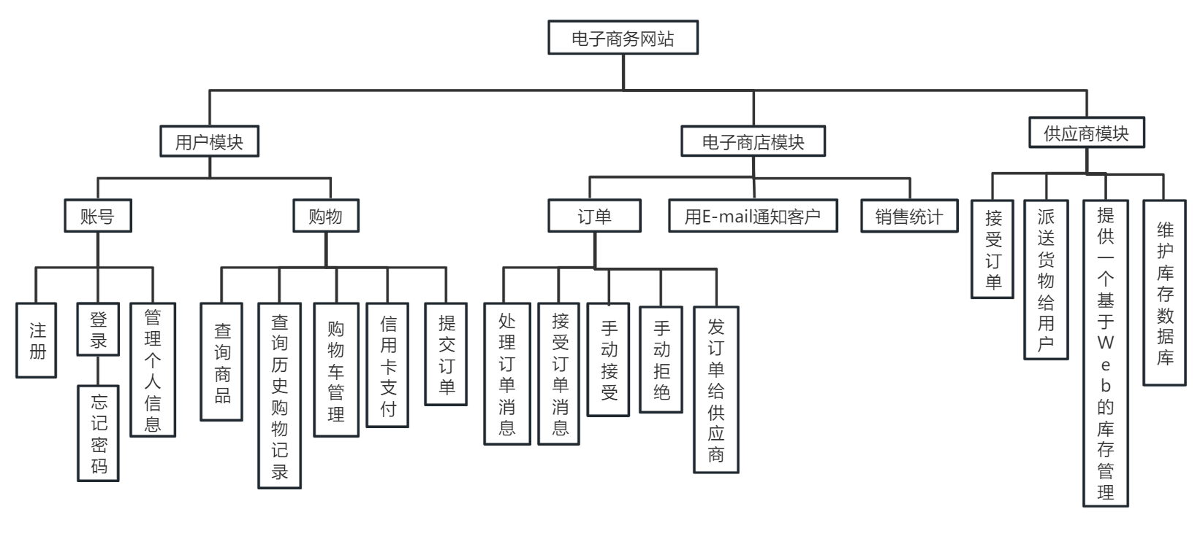

* 1. 用户特征

用户年龄段主要为18岁至50岁的年轻人和成年人，男女比例相对均衡。

用户收入水平较为广泛，包括了学生、上班族、自由职业者不同职业和收入水平的人群。

用户具有一定的网购经验，习惯在线浏览商品、下单购物、在线支付操作。

用户价格敏感度较高，注重商品价格优惠和优质的售后服务。

用户地理位置比较分散，包括城市和农村地区。

用户使用设备多样，包括手机、电脑、平板电脑，技术水平普遍较高，能够熟练操作网络和应用软件。

* 1. 约束

系统开发需要遵守相关的法律法规和标准规范。

系统运行所需的硬件和软件环境需要符合最低要求，例如操作系统版本、数据库类型。

系统使用需要遵守相关的安全规定和隐私保护政策，确保用户的个人信息安全。

系统需要保证在高并发的情况下也能够保持稳定运行。

* 1. 假设和依赖

用户能够使用普通的电脑、手机、平板电脑设备访问此系统，并具备基本的网络和应用软件使用能力。

用户提供的个人信息是真实和准确的，包括账号、地址、电话信息。

系统的安全性和可靠性可以通过相应的技术手段进行保障，例如加密算法、备份恢复技术手段。

系统需要依赖DBMS提供数据存储和查询服务。

系统需要借助云服务平台提供的基础设施和服务来实现高可用性和高扩展性。

系统需要依赖网络基础设施提供网络连接和传输服务。

系统需要依赖支付服务提供商来实现在线支付功能。

1. **详细需求描述**
   1. 功能需求
      1. 系统特性1
         1. 特性描述

用户注册、登陆、修改和删除账户信息，以及管理个人信息，如姓名、地址和联系信息。

* + - 1. 相关功能需求
         1. 功能需求1.1

用户注册

* + - * 1. 功能需求1.2

用户登录

* + - * 1. 功能需求1.3

修改和删除账户信息

* + - * 1. 功能需求1.4

管理个人信息，如姓名、地址和联系信息。

* + 1. 系统特性2
       - 1. 特性描述

商品搜索和浏览

* + - * 1. 相关功能需求

功能需求2.1

用户通过关键词搜索商品，并显示相应的商品列表，同时有商品分类、排序和过滤功能，以方便用户浏览和选择商品。

* + 1. 系统特性3
       1. 特性描述

购物车管理

* + - 1. 相关功能需求
         1. 功能需求3.1

用户将商品添加到购物车。

* + - * 1. 功能需求3.2

对购物车中的商品进行管理，如添加、删除、修改数量操作。

* + 1. 系统特性4
       - 1. 特性描述

订单管理

* + - * 1. 相关功能需求

功能需求4.1

用户创建、查询、修改和取消订单。

功能需求4.2

用户查看订单状态和历史订单。

* + 1. 系统特性5
       - 1. 特性描述

支付和发票

* + - * 1. 相关功能需求

功能需求5.1

用户使用信用卡或其他方式进行支付。

功能需求5.2

生成相应的订单发票和记录。

* + 1. 系统特性6
       - 1. 特性描述

供应商管理

* + - * 1. 相关功能需求

功能需求6.1

系统管理员管理供应商信息，包括添加、修改和删除供应商信息。

* + 1. 系统特性7
       - 1. 特性描述

库存管理

* + - * 1. 相关功能需求

功能需求7.1

供应商管理商品库存，包括添加、修改和删除商品库存信息。

功能需求7.2

提供相应的库存报告和警报。

* + 1. 系统特性8
       - 1. 特性描述

订单处理和通知

* + - * 1. 相关功能需求

功能需求8.1

系统管理员处理订单请求，并通过邮件或其他方式通知用户订单状态的更新和配送信息的跟踪。

* + 1. 系统特性9
       - 1. 特性描述

数据分析和报告

* + - * 1. 相关功能需求

功能需求9.1

系统管理员生成和查看销售统计报告，包括商品销售量、销售额、供应商报表。

功能需求9.2

对数据进行分析和预测。

* + 1. 系统特性10
       - 1. 特性描述

安全性和可靠性

* + - * 1. 相关功能需求

功能需求10.1

系统需要确保用户数据的安全性和隐私性。

功能需求10.2

保证系统的可靠性和稳定性，以确保用户的满意度和信任。

* 1. 性能需求
     1. 响应时间

系统的平均响应时间应该控制在几百毫秒内，对于某些特定操作，响应时间应该在数秒内。

* + 1. 并发用户数

系统需要有的并发用户数应该是预估的最高峰值的两倍以上，以确保系统能够应对突发的高负载压力。

* + 1. 系统稳定性

系统需要保证的可靠性和可用性的指标是99.9%以上，即系统每年的停机时间最大为8小时。

* + 1. 数据处理能力

系统需要有的数据处理速度应该能够满足业务需求，例如每秒能够处理数百条交易记录，每天能够处理数千万条数据。

* + 1. 安全性能

系统需要满足的安全性能指标，防止常见的安全攻击，SQL注入、跨站脚本攻击，以及确保数据加密传输和存储。同时，系统应该能够有高并发的安全连接请求，例如SSL/TLS协议。

* 1. 约束
     1. 技术约束

此系统必须使用有Web应用程序开发的技术和平台进行开发，如Java或.NET。此外，系统必须使用标准的Web开发框架和协议，如HTML、CSS、JavaScript、HTTP和RESTful API。

* + 1. 资源约束

系统必须在一定的硬件和软件资源范围内运行。系统的服务器、数据库管理系统和其他相关组件必须满足处理、内存、存储空间、网络带宽资源的需求，以有大量的用户和交易。

* + 1. 安全约束

系统必须符合相关的安全标准和规定，确保用户数据和交易信息的安全性。例如，系统必须使用SSL协议进行数据加密和传输，确保用户信息不被窃取或篡改；系统必须对用户密码进行加密存储，以防止密码泄露。

* + 1. 时间约束

系统的开发和测试必须在一定的时间范围内完成，以满足业务上线的需求。例如，系统的开发和测试必须在6个月内完成，并在8个月内上线，以满足市场需求。

* + 1. 法律约束

系统必须符合相关的法律法规和行业规范，如隐私保护、电子支付方面的法规。例如，系统必须遵守当地隐私法规，确保用户的个人信息不被滥用或泄露；系统必须符合电子支付行业的规范，确保支付交易的合法性和安全性。

* 1. 质量属性
     1. 可用性

用户可以轻松地浏览和购买商品，系统必须具有良好的可用性，以确保用户体验良好。

* + 1. 可靠性

系统必须能够在大量的并发请求下保持稳定，同时在任何情况下都能够恢复正常运行。

* + 1. 性能

系统必须能够在较短的时间内处理用户的请求，例如查询商品、添加到购物车、结算，以确保良好的用户体验。

* + 1. 安全性

系统必须能够保护用户的隐私和敏感信息，同时防止未经授权的访问、篡改和数据泄露安全威胁。

* + 1. 可维护性

系统必须易于维护和修改，包括对代码、数据库和硬件的维护。

* + 1. 可扩展性

系统必须能够适应不断变化的业务需求和用户增长，包括可扩展性和灵活性。

* + 1. 易用性

系统必须具有良好的用户界面和交互方式，以确保用户能够轻松地理解和使用系统。

* 1. 其他需求
     1. 可用性需求

系统应该具有良好的用户界面设计和友好的用户体验，确保用户可以方便、快速地完成各种操作。

* + 1. 安全性需求

系统应该采取必要的安全措施，包括用户身份验证、敏感信息的加密存储和传输，保证用户的数据安全。

* + 1. 可维护性需求

系统应该易于维护和升级，可以通过修改配置文件或升级软件包方式进行。

* + 1. 可扩展性需求

系统应该具有良好的可扩展性，能够方便地添加新的功能模块或扩展现有模块。

* + 1. 可靠性需求

系统应该具有高可靠性，能够在遇到异常或错误情况时保持稳定运行，确保数据的准确性和完整性。

* + 1. 可移植性需求

系统应该具有良好的可移植性，能够在不同的操作系统、硬件平台和浏览器上运行，方便用户的使用。

* + 1. 性能需求

系统应该具有良好的性能，能够在用户访问量较高时仍能保持响应速度和稳定性，确保用户体验。具体的性能要求包括响应时间、吞吐量、并发性。

* + 1. 可用性需求

系统应该具有良好的可用性，即用户可以方便地使用和操作系统的各种功能模块，同时系统应该具有可靠的容错和回滚机制，确保用户数据的完整性和稳定性。